2021/04/12 最新修订
Player SDK文档
iOS Version 3.8.2
修订记录 4
引入集成 7
A. 工程设置 7
● 将appDelegate.m后缀名修改为.mm或者在other linker flag中添加-l c++ 7
● bitcode需要设置为NO 7
● Other linker flag 需要添加-ObjC 7
B. 库的引用 7
● 系统库 7
● 直播库 7
● Lib库 8
● 其他资源 8
快速入会 9
A. 快速集成 9
● 第一步，参照文档集成说明，将所需要的库导入工程中 9
● 加入直播 11
● 离开直播 13
● 直播状态 13
● 其他设置 14
模块集成 15
A. 视频参数配置 15
● 视频比例 15
● 视频分辨率期望大小 15
● 其他参数 15
B. 视频 16
● 创建GSPVideoView视图 16
● 视频邀请互动 16
● 摄像头操作 17
● 视频回调 17
C. 文档 18
● 文档视图创建 18
● 退出释放 18
● 相关代理 18
D. 聊天 19
● 房间是否禁止聊天 19
● 个人是否被禁言 19
● 聊天消息回调 19
● 聊天审核 19
● 聊天过滤 20
E. 问答 21
● 问答权限 21
F. 用户状态 22
● 用户进入 22
● 用户退出 22
● 用户数目 22
G. 日志上传 23
● 代码主动上传 23
● 网页获取日志 23
● 本地xcode提取 24
H. web布局回调 26
I. 关键词过滤 27
J. 红包 29
● 红包功能集成的基本步骤 29
● GSPPlayerManger中的红包接口 29
1. 抢红包 29
2. 查询自己抢到的红包列表 29
3. 查询红包被抢的用户列表 29
● GSHongbaoImplDelegate中的接口介绍 29
1. 红包功能是否开启 29
2. 收到新的红包 29
3. 用户抢红包的通知 30
4. 自己抢红包的通知 30
5. 红包被抢的列表 31
6. 自己抢的红包列表 31
常见问题 32
A. 编译时出现Library not found for –lxxx 错误 32
B. 编译时出现<xxx/xxx.h> file not found 错误 33
C. 接收不到人员数目回调信息 33
D. 接收不到人员信息 33
E. Xcode10一直提示重复错误信息 34

修订记录

修订记录
修订日期 | 版本号 | 描述 | 修订人
2015/7/15 |  | 文档创建 | Gaojin Hsu
2015/9/6 |  | 修改VodPlayer  (void) onInit:(int) result haveVideo:(BOOL)haveVideo duration:(int)duration docInfos:(NSArray*)docInfos;  docInfos 类型由 NSDictionary 改为 NSArray。  目的：获取完整的文档信息。 | Shichao.Xu
2015/9/6 |  | 扩充VodPlayer  - (void)onVideoParam;  监听video开始  - (void)onPage;  监听page开始 | Shichao.Xu
2015/10/23 |  | 开放数据接口，文档支持ppt页内过渡动画，直播音视频流畅度优化 | Gaojin Hsu
2016/4/6 |  | 点播新增加速播放，新增聊天推送支持，新增第三方验证  直播新增第三方验证，新增语音邀请 | Gaojin Hsu
2016/6/3 |  | 1.支持ipv6-only网络环境 | Gaojin Hsu
2016/7/29 |  | 文档View类型改为GSVodDocView, 若干bugfix  直播： 新增修改比特率接口 | Gaojin Hsu
2016/12/14 |  | - 使用Https接口请求  - 优化文档手势  - 若干bugfix | Gaojin Hsu
2017/4/11 |  | - 优化内部登录http api，  - 修复若干bug  - 视频采用硬解，支持最低系统版本改为8.0+  - 支持打赏  - ffmpeg 更新至3.2  - 新增聊天审核(发送的聊天对象必须指定msgID) | Gaojin Hsu
2018/4/4 |  | - 获取聊天列表  - 修复若干bug  - 一次性获取所有聊天,最多两百条，如果more＝YES，再调用一次获取聊天的接口可获取下一页（最多200条）的聊天  - -vodRecChatList:more:currentPageIndex: | Gaojin Hsu
2018/8/23 | 3.6.3 | - 添加GSCommonKit共有库  - 添加GPUImage依赖库  - 分离ffmpeg库，作为外部依赖  - 分离底层库作为外部依赖  - 解决音频问题（后台没声音） | Sheng Peng
2018/9/28 | 3.6.4 | 1. 文档改版  2. iOS 12崩溃的问题修复  3. SDK内部网络请求接口统一（loginInfo等） | Sheng Peng
2018/12/14 | 3.7 | 1. 添加GSDocKit库，独立文档模块  2. 摄像头采集配置方式改变  3. Player添加日志获取功能 | Sheng Peng
2018/1/18 | 3.7.1 | 1. 点播添加广播消息回调 | Sheng Peng
2019/5/13 | 3.7.2 | 1.添加视频渲染openGL类型  2.解决音频没声音和崩溃问题，添加异步处理 | Sheng Peng
2019/5/30 | 3.7.3 | 1.实现原有的web布局改变回调并更新文档 | Sheng Peng
2019/6/13 | 3.7.4 | 修复上个版本造成的视频掉帧 | Sheng Peng
2019/7/12 | 3.7.5 | 修改打赏的调用逻辑，独立到GSRewardKit | Sheng Peng
2019/9/10 | 3.7.7 | 模拟器不再可运行，支持x86_64和i386架构下的动态库化 | Sheng  Peng
2019/12/25 | 3.7.9 | 增加红包模块 | 陈福威
2020/08/04 | 3.7.12 | - 支持双师课堂  - 声音播放优化（点播播放声音小及上提问席后全部没有声音）  3、修复若干BUG | Fuwei.chen
2020/08/20 | 3.7.13 | 首次使用摄像头系统权限优化 | fuwei.chen
2020/09/24 | 3.7.13.1 | 无 | Fuwei.chen
2020/09/27 | 3.8.0 | 新增GSHeartbeat.framework,接口转线程调用 | Fuwei.chen
2021/02/22 | 3.8.1 | 修复个别情况下断线重连后聊天消息重复显示的问题 | Fuwei.chen
2021/04/12 | 3.8.2 | - 统一音频播放与录制为AudioUnit方式  - 更新文档底层库，兼容ppt文档中的透明图层  - 更新点播底层库，优化点播视频加载速度 | Fuwei.chen

引入集成

引入集成
说明：此PlayerSDK为直播观看端SDK，提供直播观看服务，与VodSDK不能公用（PlayerSDK已经包含此VodSDK的功能，属于包含关系）
欢迎客户公司开发人员随时和我们沟通，在相互理解的基础上，共同配合完成开发任务。但是为了提高开发效率，恳请客户公司开发人员在开发之前和开发过程中仔细阅读开发文档和查看Demo代码。如果发现文档中有难以理解或者文档中没有记载的问题，请随时找相关负责人沟通。

Demo中的代码用以示范SDK中的接口调用。不保证最符合客户的需求。请勿照抄Demo中的代码，请在理解SDK机制的基础上修改。如果发现任何疑似bug的现象，欢迎及时与相关负责人沟通。

如果在Demo中发现了bug或者发现了SDK的bug，在告知我公司开发人员时，请将系统版本，硬件版本，产生bug的操作流程一并告知我公司开发人员，必要时需要提供日志。

工程设置

将appDelegate.m后缀名修改为.mm或者在other linker flag中添加-l c++

bitcode需要设置为NO

Other linker flag 需要添加-ObjC

库的引用

系统库

GLKit.framework

AVFoundation.framework

libz.dylib (libz.tbd)

libiconv.dylib (libiconv.tbd)

libsqlite3.dylib (libsqlite3.tbd)

直播库

PlayerSDK.framework

GSCommonKit.framework

GPUImage.framework

GSDocKit.framework

GSHeartbeat.framework

Lib库

libavcodec.a (ffmpeg)

libavformat.a (ffmpeg)

libavutil.a (ffmpeg)

libswresample.a (ffmpeg)

libswscale.a (ffmpeg)

liblibfaad.a

libPlayerSDKLib.a

libx264.a

其他资源
需要导入PlayerSDK.bundle资源文件
快速入会

快速入会

快速集成

第一步，参照文档集成说明，将所需要的库导入工程中
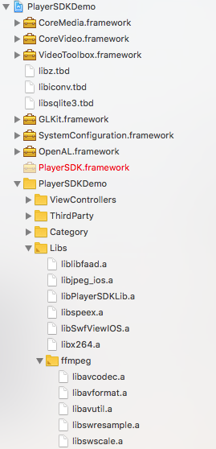

并设置好Other linker flag，同时也在infoPlist中设置好麦克风和摄像头权限提示
参数实体创建
params.domain = @"www.gensee.com";
params.serviceType = self.serviceType.selectedSegmentIndex;
params.loginName = self.loginName;
params.loginPassword = self.loginPassword;
// params.webcastID = @"8ae804b608e0eb0fc47ed6d48527cf ec";
params.roomNumber = @"94105496";
params.nickName = @"support";
params.watchPassword = @"053235";
params.oldVersion = NO;
params.thirdToken = [self _fieldText:MO_THIRD_KEY];
params.oldVersion = self.boxType.selectedSegmentIndex;

domain 为域名 例如www.gensee.com，必传

number为房间号，站点后台获取，与webcastID两者选一必传

webcastID为直播id，与number功能一样，两者必须选其一传入

watchPassword为进入直播间密码，站点后台获取，必传

loginName 为登录账号，只在要求用户登录时必传

loginPassword 为登录密码，只在要求用户登录时必传

nickname 为昵称，必传

downFlag 表示是否需要下载 1需要 0不需要

serviceType 为站点类型 @"webcast" @"training"

thirdToken 为第三方认证key

oldVersion 为老版本标识，box用户标识

customUserID为自定义用户Id
以上部分信息可以由服务站点获取，网页上可以查询：

webcast站点
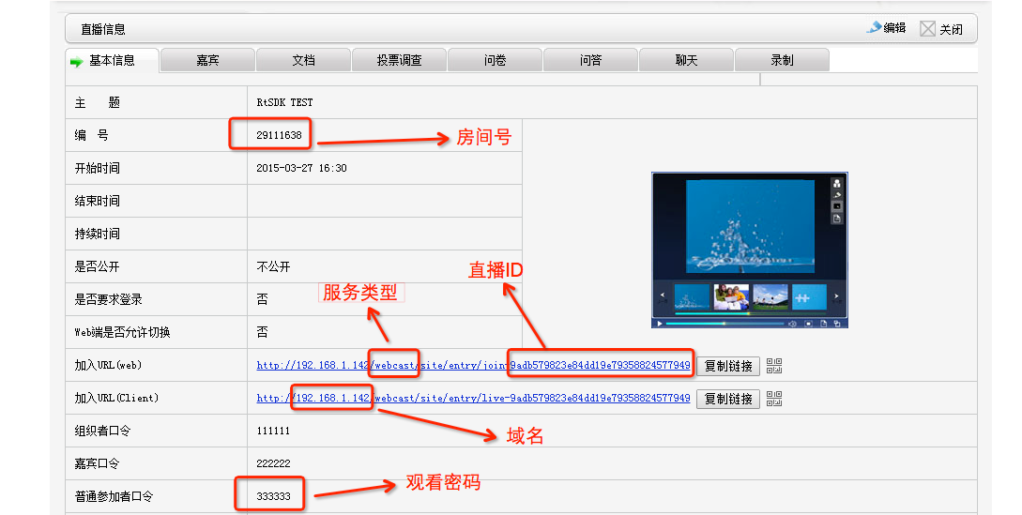

training站点
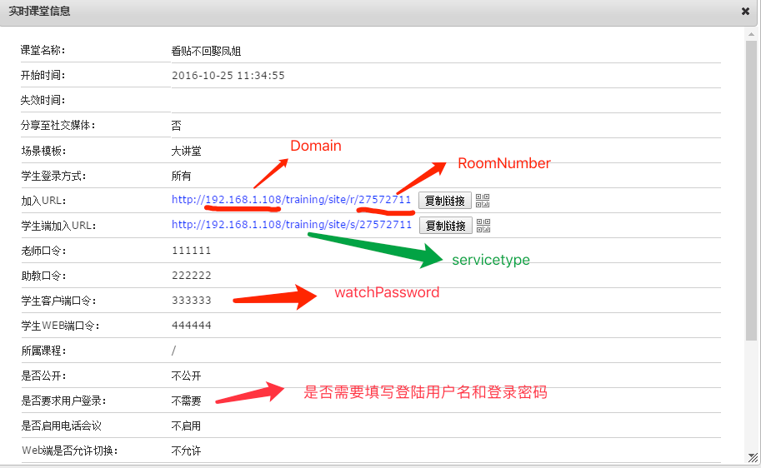

加入直播

调用GSPPlayerManager的joinWithParam:方法，加入直播
self.manager = [GSPPlayerManager sharedManager];
[GSPPlayerManager sharedManager].delegate =self;
[[GSPPlayerManager sharedManager] joinWithParam:self.param];

这里参考demo中GSCustomViewController界面的代码，获取到manager单例，同时设置好代理，然后传入param参数，加入直播。（3.6.4之后版本请使用GSConnectInfo实体传入，老版用户升级请注意）

加入回调处理
- (void)playerManager:(GSPPlayerManager *)playerManager didReceiveSelfJoinResult:(GSPJoinResult)joinResult;
加入直播回调根据返回的joinResult来判断，GSPJoinResult枚举如下
/**
* 加入直播结果
*/
typedef NS_ENUM(NSInteger, GSPJoinResult){

GSPJoinResultCreateRtmpPlayerFailed = 0x01, //创建直播实例失败
GSPJoinResultJoinReturnFailed = 0x02, //调用加入直播失败
GSPJoinResultNetworkError = 0x03,// 网络错误
GSPJoinResultUnknowError = 0x04,// 未知错误
GSPJoinResultParamsError = 0x05,// 参数错误
GSPJoinResultOK = 0x06,// 加入成功
GSPJoinResultConnnecting = 0x07,// 正在连接直播服务
GSPJoinResultCONNECT_FAILED = 0x08,// 连接失败
GSPJoinResultTimeout = 0x09,// 连接超时
GSPJoinResultRTMP_FAILED = 0x0a,// 链接媒体服务器失败
GSPJoinResultTOO_EARLY = 0x0b,// 直播尚未开始
GSPJoinResultLICENSE = 0x0c,// 人数已满
GSPJoinResultERROR_FILE = 0x0d,
GSPJoinResultREJOIN = 0x10,// 用户已经在pc客户端、mac客户端、以及rtsdk的客户端加入，不能加入
GSPJoinResultIP_FORBID = 0x11,// ip被封禁
GSPJoinResultParament = 0x12, //18 并发已满
GSPJoinResultThirdTokenError, //19 第三者验证错误
GSPJoinResultMobileUnsupported, //20 禁止移动端
GSPJoinResultWebcastIDNotFound, //21 找不到对应的webcastID，可能情况：roomNumber, domain填写有误，找不到对应的直播,调用AccessInfo接口产生的错误
GSPJoinResultWebcastIDInvalid, //22 webcastID 错误， 找不到对应的直播初始化参数, 调用LoginInfo接口产生的错误
GSPJoinResultLoginFailed, //23 登录信息错误， 调用LoginInfo接口产生的错误
GSPJoinResultJoinCastPasswordError, //24 加会口令错误, 调用LoginInfo接口产生的错误
GSPJoinResultRoleOrDomainError, //25 其他错误，域名，角色拼接错误, 调用LoginInfo接口产生的错误

GSPJoinResultInitFailed, //26 加会参数都正确，但是初始化失败
GSPJoinResultRoomExpired, //27直播过期
};
具体操作参考demo实现

离开直播

退出方法

调用[[GSPPlayerManager sharedManager] leave];即可退出直播间，调用成功后会在退出回调中返回。

退出回调
- (void)playerManager:(GSPPlayerManager *)playerManager didSelfLeaveFor:(GSPLeaveReason)reason;
在这里可以处理各种case的退出，详情见枚举GSPLeaveReason，并参考demo实现

直播状态

直播是否暂停
- (void)playerManager:(GSPPlayerManager*)playerManager isPaused:(BOOL)isPaused;

直播主题获取
- (void)playerManager:(GSPPlayerManager *)playerManager didReceiveSubjectInfo:(NSString*)subject;

直播将要重连
- (void)playerManagerWillReconnect:(GSPPlayerManager *)playerManager;

重连关闭麦克风
- (void)playerManagerReconnectTimeoutMicAutoClose:(GSPPlayerManager *)playerManager;

重连关闭摄像头
(void)playerManagerReconnectTimeoutCameraAutoClose:(GSPPlayerManager *)playerManager;
当重连后，相关的摄像头和麦克风数据会断开，此时这里需要隐藏相关UI等操作

直播缓冲
- (void)playerManagerWillBuffer:(GSPPlayerManager *)playerManager isBuffering:(BOOL)isBuffering;

在线人数
- (void)playerManager:(GSPPlayerManager*)playerManager onlineNum:(NSUInteger)num;
在线人数代理需要在PC端打开web推送设置，常见问题中有说明；

广播消息
- (void)playerManager:(GSPPlayerManager *)playerManager didReceiveBroadcastMessage:(GSPBroadcastMsg*)msg senderID:(long long)senderID;

其他设置

https设置
[GSPPlayerManager sharedManager].httpAPIEnabled = self.httpType.selectedSegmentIndex==0?NO:YES;

软硬编码设置
[GSPPlayerManager sharedManager].hardwareAccelerateEncode = (self.encodeType.selectedSegmentIndex==0)?YES:NO;

软硬解码设置
[GSPPlayerManager sharedManager].hardwareAccelerateDecode = (self.decodeType.selectedSegmentIndex==0)?YES:NO;
模块集成

模块集成

视频参数配置
对于视频模块，当需要打开自己的摄像头时，用户可以自定配置参数，修改GSPPlayerManager的videoConfiguration属性，此属性默认为：
视频比例 ：4x3
视频期望分辨率大小：640x480
摄像头输出方向：竖向
摄像头前后：采用前置摄像头
美颜是否开启：默认开启
预览视图填充方式：kGPUImageFillModePreserveAspectRatioAndFill

视频比例
对应修改videoConfiguration的cropMode属性用户可以设置 4x3 16x9 9x16 三种，具体见GSCropMode枚举
GSCropMode4x3: 在竖屏采集是，将采集的视频按 w:h = 4:3 的比例裁剪
GSCropMode16x9: 在竖屏采集是，将采集的视频按 w:h = 16:9 的比例裁剪
GSCropMode9x16: 在竖屏采集是，将采集的视频按 w:h = 9:16 的比例裁剪
如果是竖屏直播，请使用9x16比例，横屏直播使用4x3和16x9比例。

视频分辨率期望大小
表示最终发出数据的分辨率值，对应修改videoConfiguration的videoSize属性，视频分辨率大小设置一般为 352x288 640x480 1280x720 1920x1080，设置的分辨率会根据视频比例裁剪，例如：
设置视频分辨率期望大小为640x480，而视频比例设置的为16x9，那么视频默认会以16x9比例裁剪，则最终分辨率为640x368

其他参数
对于帧率，最大帧间隔，是否开启美颜，水印视图，摄像头方向以及前后等，参考GSLiveVideoConfiguration属性修改，其中摄像头方向和前后，美颜效果可以实时更改，更改方法见单路视频说明，其他属性在打开摄像头前就需要设置。

视频
视频功能集成请参考demo中的GSVideoViewController ，实现此模块功能前提是已经加入了直播，请参考文档快速集成部分说明。

创建GSPVideoView视图
self.videoView = [[GSPVideoView alloc]initWithFrame:_videoArea.bounds];
_videoView.contentMode = UIViewContentModeScaleAspectFit;
[self.videoArea addSubview:_videoView];
self.manager.videoView = _videoView;
并将创建的GSVideoView赋值给manager才是关键。然后只要有视频数据过来就会显示，不需要实现相关数据回调，SDK内部自动会将数据传给创建的GSPVideoView.
注意：视图暂时不支持约束形式设置大小，请使用设置frame形式

视频邀请互动
场景说明：现有组织者A在PC端，观看者B、C在移动端观看
- A想打开B的摄像头，使得A和C都能看到，故A在PC端打开B的视频
- B收到打开视频的回调，此时B获取摄像头权限，获取后打开自己的摄像头，使得A和C能看到。此时B自己本地看到的是自己摄像头的预览视图，对于A和C来说，是通过视频数据加载而来的视频视图。
实现步骤如下：
1、 预览视图的创建，需要在打开摄像头回调之前赋值给GSPPlayerManager的preview（或者previewVideoView）属性，即另创建一个UIView（或GSPVideoView）视图作为预览视图（老版用户可以继续使用previewVideoView,新版用户使用preview更轻量）；
2.、对于视频邀请互动，PlayerSDK需要实现代理方法
-(void)playerManager:(GSPPlayerManager *)playerManager didReceiveMediaInvitation:(GSPMediaInvitationType)type action:(BOOL)on
当收到语音或者视频邀请时，会从此回调返回；
3.、然后通过返回的type和是否打开on，通过接口
- (void)acceptMediaInvitation:(BOOL)accept type:(GSPMediaInvitationType)type
即可打开摄像头和麦克风，这个方法就已经调用了activeCamera和activateMicrophone，故不需要再调用这两个方法。
这里对摄像头和麦克风问题进行进一步说明：
1、第一次安装程序，未获取麦克风权限就调用acceptMediaInvitation: type:接口，可能会导致第一次摄像头初始化不成功，此时应该在打开摄像头前，主动提前获取摄像头权限（3.6.5之后的用户可以忽略此问题）；
2、关于摄像头麦克风的Plist说明，请按照苹果官方说明，尽可能的详细描述用途，以避免上架被拒；
3、播放插播会导致视频关闭，音频关闭，请知晓；

摄像头操作

前后切换摄像头
- (void)rotateCamera;

设置视频采集方向
- (void)setCameraOrientation:(BOOL)landscape;

视频回调

视频数据宽高回调
- (void)playerManager:(GSPPlayerManager *)playerManager didReceiveVideoData:(const unsigned char *)data height:(int)height width:(int)width
这个宽高数据暂时只有在软解下才会返回，硬解时height和width为0，如不需要特殊处理，此回调无需实现。

文档

文档视图创建
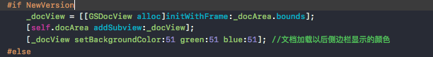
文档视图设置显示模式是靠gSDocModeType设置，设置背景颜色使用setGlkBackgroundColor方法
同时需要将文档视图赋值给VodPlayer，_vodPlayer.mVideoView = _vodView;
注意：视图暂时不支持约束形式设置大小，请使用设置frame形式

退出释放
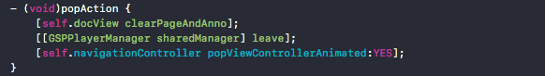
在退出直播时，需要将文档资源清除

这里对文档问题做几个说明：

PlayerSDK只提供文档的观看，无法操作文档，即便强行操作文档相关接口也只是本地数据改变；

当PPT文档内容不显示时，在确认视图创建正确，且直播间已有文档显示的前提下，请联系我们，确认问题；

相关代理
这里的部分代理并不是必须的，一般显示逻辑在做好上述两步后就可以了，另有其他需求的用户，可以在下面代理中做自己的逻辑；
文档关闭事件代理
(void)playerManagerDidDocumentClose:(GSPPlayerManager*)playerManager;
文档切换事件代理
(void)playerManagerDidDocumentSwitch:(GSPPlayerManager*)playerManager;

聊天
聊天模块集成，提供数据接口
聊天数据GSPChatMessage主要包括：
text 消息纯文本
richText 消息富文本
senderName 发送者名称
senderUserID 发送者ID
receiveTime 接受时间
chatType 聊天类型 （公聊、私聊、系统信息等）
targetUserName 接收者名称
targetUserID 接收用户的ID
role 发送者的用户类型
更详细属性请查看相关代码。

房间是否禁止聊天
组织者可以设置房间是否允许聊天，这一设置优先于下方所有设置
- (void)playerManager:(GSPPlayerManager *)playerManager didSetChatEnable:(BOOL)bEnable
通过此回调来返回

个人是否被禁言
在直播间允许聊天的情况下，组织者可以设置某人禁言，阻止其发送消息；
相关回调为：
- (void)playerManager:(GSPPlayerManager*)playerManager isSelfMute:(BOOL)bMute

聊天消息回调
- (void)playerManager:(GSPPlayerManager*)playerManager didReceiveChatMessage:(GSPChatMessage *)message
包含消息实体GSPChatMessage，相关属性代码中查看

聊天审核
即聊天数据删除，删除聊天信息后，会从此回调返回
- (void)playerManager:(GSPPlayerManager *)playerManager OnChatcensor:(NSString *)strType msgID:(NSString *)strMsgId

聊天过滤
聊天过滤需要自行对发出的文本过滤后再发送
/**
聊天文本过滤

@param originStr 初始字符串
@return 过滤后字符串
*/
- (NSString *)textFilter:(NSString *)originStr;

问答
问答模块集成，提供数据接口，界面需要用户自己开发
问答数据分为两种，一种是提问的数据，另一种是回答的数据。数据实体都是采用GSPQaData；
当为提问时，isQuestion为YES，对应的取questionID、questionContent，questionOwnerName，questionTimed等字段
当为回答时，isQuestion为NO，对应的取answerID，answerContent，answerOwnerName、answerTime等字段，回答时，提问的相关属性也有值；
（注：3.6.4之前老版接口用户没有questionContent、questionOwnerName、questionTime、answerContent等属性，还是使用content，ownerName，time等属性）

回调代理
- (void)playerManager:(GSPPlayerManager *)playerManager didReceiveNewQaData:(NSArray *)datas;
收到的问答信息数组，数组成员为GSPQaData实例 - 与老接口区别在于使用新的属性，一个答案会包含其问题数据

问答权限
每个直播间有其问答权限，通过回调可以知晓该直播间是否允许问答，来进行相关的界面操作
- (void)playerManager:(GSPPlayerManager*)playerManager didSetQaEnable:(BOOL)bEnable;
bEnable 表示整个直播是否支持聊天

用户状态
用户监听哪些用户进入，退出、以及状态改变信息

用户进入
- (void)playerManager:(GSPPlayerManager *)playerManager didUserJoin:(GSPUserInfo *)userInfo;
有用户加入了直播，会调用此代理

用户退出
- (void)playerManager:(GSPPlayerManager *)playerManager didUserLeave:(GSPUserInfo *)userInfo;
有用户离开了直播，会调用此代理

用户数目

在线人数
- (void)playerManager:(GSPPlayerManager*)playerManager onlineNum:(NSUInteger)num;

统计总人数
统计总人数需要自行记录，通过用户进入，用户退出接口；

日志上传
此模块代码请参考GSDiagnosisViewController，日志上传模块输入GSCommonKit的功能，需要导入头文件#import <GSCommonKit/GSDiagnosisInfo.h>，日志上传分为2中：
- 代码主动上传
- 网页获取日志

代码主动上传
第一步，需要在application:didFinishLaunchingWithOptions: 方法中调用[[GSDiagnosisInfo shareInstance] redirectNSlogToDocumentFolder];
作用为将控制台输出输出到文件（此操作会导致控制台无日志输出，我们做了判断，故当手机连接xcode调试时，不会输出到文件，文件内容为空）
第二步，在触发事件中调用下列方法（仅供参考）
__block MBProgressHUD *hud = nil;
[GSDiagnosisInfo shareInstance].upLoadResult = ^(GSDiagnosisType type, NSString *errorDescription) {
[hud hide:YES];
if (type == GSDiagnosisUploadSuccess) {
[MBProgressHUD showHint:@"上传成功"];
}else if (type == GSDiagnosisUploadNetError) {
[MBProgressHUD showHint:@"文件上传发生错误"];
}else if (type == GSDiagnosisPackError) {
[MBProgressHUD showHint:@"文件打包出错"];
}else if (type == GSDiagnosisSubmitXMLInfoError){
[MBProgressHUD showHint:@"提交回执数据出错"];
}
hud = nil;
};
[[GSDiagnosisInfo shareInstance] ReportDiagonseEx];
hud = [MBProgressHUD showMessage:@"发送日志中"];
即先设置block回调，再进行ReportDiagonseEx日志上传

网页获取日志
第一步，需要在application:didFinishLaunchingWithOptions: 方法中调用[[GSDiagnosisInfo shareInstance] redirectNSlogToDocumentFolder];
作用为将控制台输出输出到文件（此操作会导致控制台无日志输出，我们做了判断，故当手机连接xcode调试时，不会输出到文件，文件内容为空）
第二步，登陆gsis相关站点（此处以http://gsis.gensee.com/gsis/site为例）
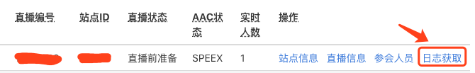
点击日志获取，选择你要获取日志的方式即可（3.7之后支持PlayerSDK）
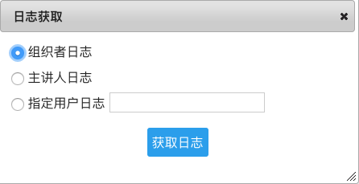
操作完即可获取日志，刷新页面即可

本地xcode提取
对于链接xcode测试的app，直接在控制台中可以去掉，且不会记录到日志文件中。
👇只对不链接xcode的情况进行说明：

手机链接xcode

选择xcode顶部编辑栏->Window->Devices and Simulators

选择对应的应用，并下载container

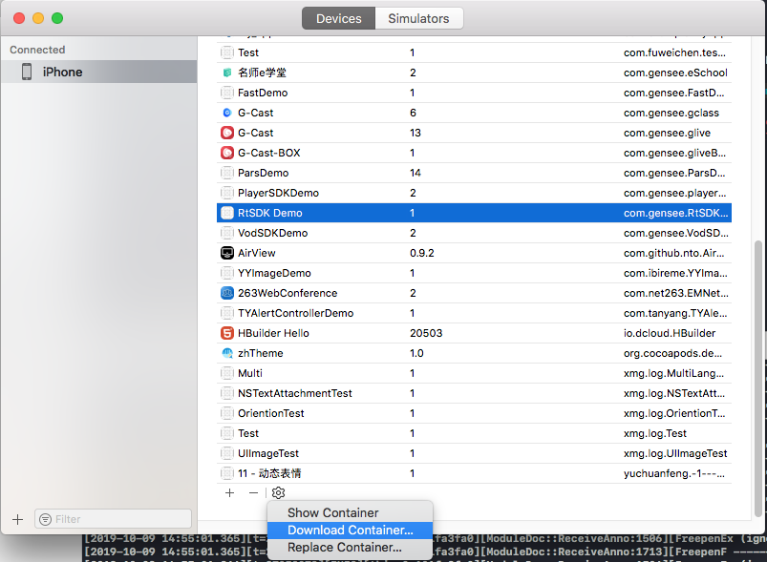

在取下来的Container中，AppData/Documents/Diagnosis目录下即可找到日志文件，zip后缀为历史日志，log后缀为当前次日志

web布局回调
对于web布局回调，用户在客户端修改web布局配置时，会回调给SDK。
其代理方法位于delegate中的- (void)playerManager:(GSPPlayerManager *)playerManager didReceiveMediaModuleFocus:(GSModuleFocusType)focus其中focus代表布局类型 ，值含义如下
//0 文档为主
//1 视频最大化
//2 文档最大化
//3 视频为主
设置delegate的代理后即可回调，相关实现可参照GSVideoViewController代码。

关键词过滤
接口如下，位于GSPPlayerManager的textFilter方法
/**
聊天文本过滤

@param originStr 初始字符串
@return 过滤后字符串
*/
- (NSString *)textFilter:(NSString *)originStr;
在调用聊天接口之前，将原始字符串originStr传入，得到过滤后的字符串。再发出即可。

示例代码：
NSString *normalText = [[GSPPlayerManager sharedManager] textFilter:text];

NSString *html = [[GSEmotionEscape sharedInstance] htmlFromEmotionText:normalText];

GSPUserInfo *user = [GSPPlayerManager sharedManager].selfUserInfo;

GSPChatMessage *chatMessage = [GSPChatMessage new];
chatMessage.text = normalText;
chatMessage.richText = html;
chatMessage.msgID = [[NSUUID UUID] UUIDString];
chatMessage.senderName = user.userName;
chatMessage.senderUserID = user.userID;
chatMessage.senderName = user.userName;
chatMessage.chatType = GSPChatTypePublic;
chatMessage.receiveTime = [[NSDate date] timeIntervalSince1970];
GSChatModel *model = [[GSChatModel alloc]initWithModel:chatMessage type:GSChatModelPublic];

[self insert:model forceBottom:YES];

[[GSPPlayerManager sharedManager] chatWithAll:chatMessage];

红包

红包功能集成的基本步骤

实现GSHongbaoImplDelegate 协议，并设置GSPPlayerManger的

hongbaoDelegate 属性。

工程需要依赖GSHongbaoKit.framework

GSPPlayerManger中的红包接口

抢红包
-(BOOL)grabHongbao:(nonnull NSString *)hongbaoId;
收到红包后，通过此接口传入红包ID进行抢红包的操作，抢红包的结果通
过 GSHongbaoImplDelegate中的接口回调。

查询自己抢到的红包列表
-(BOOL)querySelfGrabList;
通过此接口查询自己抢到的所有红包，抢到的结果通过
GSHongbaoImplDelegate中的接口回调。

查询红包被抢的用户列表
-(BOOL)queryHongbaoGrabList:(nonnull NSString *)strHongbaoID;
通过此接口，根据红包ID，查询这个红包被多少人瓜分，瓜分的数据通过GSHongbaoImplDelegate中的接口回调。

GSHongbaoImplDelegate中的接口介绍

红包功能是否开启
-(void)onHongbaoEnable:(bool)bEnable;
bEnable：true 红包功能开启 false 红包功能未开启

收到新的红包
-(void)onHongbaoComingNotify:(GSHongbaoInfo*)hongbaoInfo;
某人发了红包后，其他人通过这个回调收到红包的信息。GSHongbaoInfo主 要的信息有：
hongbaoID：红包ID
userID：发红包人的用户ID
userName：发红包人的用户名
timeLimit：红包的超时时间
type：红包类型 //0:随机红包，1：固定红包，2：定向红包
comment：红包提示语
toUser：收红包的人的用户ID，定向红包才会有值
toUserName：收红包的人的用户名，定向红包才会有值

用户抢红包的通知
- (void)onHongbaoGrabbedNotify:(NSString *)strid grabInfo:(GSGrabInfo *)grabInfo type:(int)hongbaoType
任何人抢了红包，其他人都可以通过该接口得到用户抢的结果。
hongbaoType：红包类型//0:随机红包，1：固定红包，2：定向红包
grabInfo：用户抢的结果，主要属性有：
lUserID：抢红包人的ID
username：抢红包人的用户名
grabTime:抢红包的时间
money：抢到的金额
bBest：是否手气最佳

自己抢红包的通知
- (void)onHongbaoGrabHongbao:(GSHongbaoGrabResult)result
strId:(NSString *)strid money:(unsigned int)money
自己抢到红包后，会通过此接口获得自己抢到多小金额及抢的状态。
typedef NS_ENUM(NSInteger, GSHongbaoGrabResult){
/**
* 成功
*/
GSHongbaoGrabResultSuccess = 0x00,
/**
* 重复争抢
*/
GSHongbaoCreateResultGrabDuplicate = 10104,
/**
* 红包已空
*/
GSHongbaoCreateResultHongbaoEmpty = 10105,
/**
* 红包超时
*/
GSHongbaoCreateResultHongbaoTimedout = 10106,
/**
* 定向红包，不允许争抢
*/
GSHongbaoCreateResultHongbaoNotAllowed = 10107,

/**
*红包抢失败-HTTP请求失败
*/
GSHongbaoCreateResultGrabNetError = -1,
};

红包被抢的列表
- (void)onHongbaoQueryHongbaoGrabList:(NSArray<GSGrabInfo *>
*)grabs strId:(NSString *)strid
调用查询红包被瓜分的接口，瓜分红包的数据列表通过此接口回调。GSGrabInfo
的属性信息见（3、用户抢红包的通知）

自己抢的红包列表
- (void)onHongbaoQuerySelfGrabList:(NSArray<GSUserGrabInfo *> *)grabs
调用查询自己抢的红包列表接口，自己抢的红包列表数据通过此接口回调。
GSUserGrabInfo的主要属性有：
hongbaoID：红包ID
grabTime：抢红包的时间
money：抢到的红包金额
userID：抢红包的用户ID
userName：抢红包的用户名称
bBest：是否手气最佳

常见问题

编译时出现Library not found for –lxxx 错误
答：lib库的search Path没有设置好路径，xcode->选择工程->build settings->找到Library Search Paths，输入lib库的路径(如何知道路径？找到文件夹直接拖进去即可)，如果lib库路径下有子文件，需要将其设置为recursive
案例:
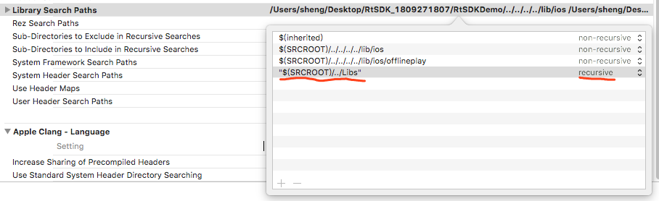

编译时出现<xxx/xxx.h> file not found 错误
答：framework库的search Path没有设置好路径，xcode->选择工程->build settings->找到framework Search Paths，输入framework库的路径(如何知道路径？找到文件夹直接拖进去即可)
案例:
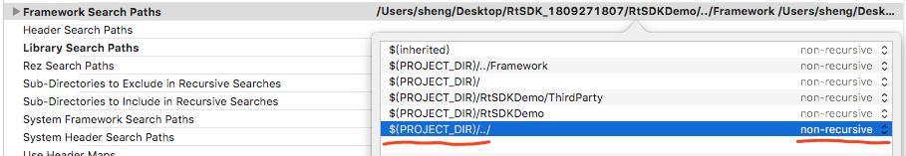

接收不到人员数目回调信息
需要在PC端中打开web端显示参会者人数
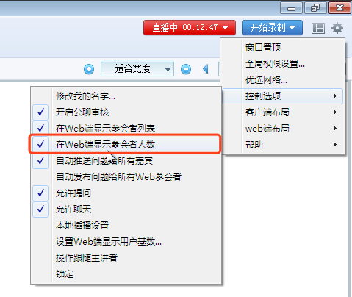
注释：影响的回调为- (void)playerManager:(GSPPlayerManager*)playerManager onlineNum:(NSUInteger)num;

接收不到人员信息
需要在PC端中打开web端显示参会者列表
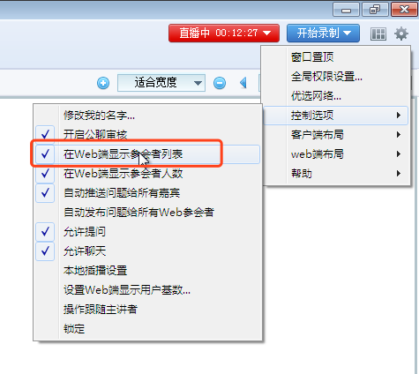
注释：影响的回调为- (void)playerManager:(GSPPlayerManager *)playerManager didUserStatusChange:(GSPUserInfo *)userInfo;

Xcode10一直提示重复错误信息
对于xcode10，需要在设置中，设置成传统编译模式
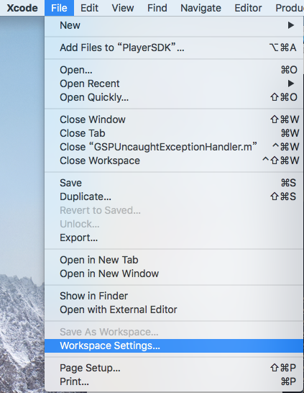
然后选择Legacy Build System
